**РОССИЙСКАЯ ФЕДЕРАЦИЯ**

**РЕСПУБЛИКА КАРЕЛИЯ**

**АДМИНИСТРАЦИЯ МУНИЦИПАЛЬНОГО ОБРАЗОВАНИЯ "СУОЯРВСКИЙ РАЙОН"**

**Муниципальное общеобразовательное учреждение**

**Найстенъярвская средняя общеобразовательная школа**

**186882 п. Найстенъярви, ул. Ленина, 29. Тел. 3-52-67.**

nassosh@rambler.ru

**ПРИКАЗ**

**31.08.2020 г. № 227**

**Об утверждении режима работы**

**в 1-ом полугодии 2020-2021 учебного года**

**в условиях новой коронавирусной инфекции**

В соответствии с правилами СП 3.1./2.4.3598-20 «Санитарно-эпидемиологические требования к устройству, содержанию и организации работы образовательных организаций и других объектов социальной инфраструктуры для детей и молодежи в условиях распространения новой коронавирусной инфекции (COVID-19),утвержденных Постановлением главного государственного санитарноговрача РФ от 30.06.2020г. №16, в целях предупреждения распространения новой коронавирусной инфекции

ПРИКАЗЫВАЮ:

1.Закрепить за каждым классом отдельный учебный кабинет, в котором дети будут обучаться по всем предметам, за исключением занятий, требующих специального оборудования:

|  |  |
| --- | --- |
| Кабинет | Класс/ классный руководитель |
| каб. № 1 | 1 класс ( Богданова Т.Д.) |
| каб.№ 3 | 2 класс (Мошникова В.М.) |
| каб.№ 2 | 3 класс (Гиро М.В.) |
| каб № 4 | 4класс (Кирюшенкова Л.В.) |
| каб. англ. языка | 5 класс (Мирошниченко А.В.) |
| каб. русского языка | 6 класс (Симонова С.И.) |
| каб. математики № 2 | 7 класс (Журавлева Н.А.) |
| каб. ОБЖ | 8 класс ( Богданова Ю.Ю.) |
| каб. истории | 9 класс (Сиротин Д.Г.) |
| каб. литературы | 10 класс ( Симонова Н.Ю.) |
| каб. математики № 1 | 11 класс (Сиротина Л.М.) |

2.Учителям-предметникам проводить следующие уроки в специализированных кабинетах:

физика, химия, технология, физическая культура;

3. Закрепить следующие зоны отдыха детей на переменах:

1этаж начальная школа : рекреация № 1 - 1,3 кл., рекреация № 2 - 2,4 кл.

2этаж : надземный этаж -5,10,6 кл.

Рекреация 2 этажа - 8,9,11 классы

Рекреация № 2 (коридор к учительской) – 7 класс

Ответственные- классные руководители ;

4.Утвердить расписание звонков на 1 полугодие 2020/21 учебного года (приложение№1)

5.Утвердить календарный учебный график на 2020/21 учебный год ( приложение №2)

6.Не допускать нахождения в школе посторонних лиц, кроме работников организации.

7.Классным руководителям информировать родителей( законных представителей) о режиме и особенностях работы школы в период коронавирусной инфекции.

Директор школы: Н.В. Савицкая

Приложение №1

РАСПИСАНИЕ звонков на 1 полугодие 2020/21 учебного года

|  |  |  |
| --- | --- | --- |
| № |  |  |
| 1ур | 08.30-09.10 |  |
| Перемена 20 мин. Завтрак (1-4кл) | | |
| 2ур | 09.30-10.10 |  |
|  | Перемена 20 мин. Завтрак (5-7кл) | |
| 3ур | 10.30-11.10 |  |
| Перемена 20 мин. Завтрак (5 -11кл) | | |
| 4ур | 11.30-12.10 |  |
| Перемена 20 мин. Обед (1-4кл) | | |
| 5ур | 12.30-13.10 |  |
| Перемена 20 мин. Обед (5-8кл) | | |
| 6ур | 13.30-14.10 |  |
|  | Перемена 20 мин. Обед (9-11 кл) | |
| 7ур | 14.20-15.00 | |

Приложение № 2

**КАЛЕНДАРНЫЙ УЧЕБНЫЙ ГРАФИК  
  
*НА 2020 – 2021 УЧЕБНЫЙ ГОД***

**Дошкольное образование:**

**Режим работы: с 7.30 до 18.00**

**Начало учебного года: 01 сентября**

Для детей от 1,5 до 3-х лет:

01.09.2020 – 28.12.2020–непосредственно организованная деятельность

29.12.2020– 10.01.2021 – рождественские каникулы

11.01.2021 – 31.05.2021 – непосредственно организованная деятельность

01.06.2021 – 31.08.2021– летняя оздоровительная работа

Количество непосредственно организованной образовательной деятельности:

Младшая: 11 х36= 396

Количество учебных недель – 36 ( 180 дней)

Для детей от 3 до 7 лет:

01.09.2020 – 28.12.2020 – непосредственно организованная деятельность

29.12.2020 – 10.01.2021 – рождественские каникулы

11.01.2021 – 31.05.2021 – непосредственно организованная деятельность

01.06.2021 – 31.08.2021 – летняя оздоровительная работа

Количество непосредственно организованной образовательной деятельности:

Старшая: 15х 36=540

Подготовительная: 17х36=612

Количество учебных недель – 36 ( 180 дней)

**Школьное образование:**

Начало учебного года - 01 сентября 2020г.

**Продолжительность учебного года:**

В 1 классе – 33 учебных недели

Во 2 – 10 классах- 34 учебных недели

В 11 классе – 35 учебных недель

**Продолжительность учебной недели:**

1 – 10 класс – 5 дней

11 класс – 6 дней

**Регламентирование образовательного процесса на день:**

**Обучение организовано в 1 смену.**

|  |  |  |  |  |
| --- | --- | --- | --- | --- |
| четверть/ классы/ | 5-ти дневная учебная неделя | | | |
| сроки | Кол-во дней/недель | каникулы | Кол-во дней |
| **1 четв.**  (1-10 кл.) | с 01.09.2020  по 30.10.2020 | 44 дня/8 недель+ 2 дня | с 31.10.2020  по 08.11.2020 | 9 дней |
| (11кл) | с 01.09.2020  по 31.10.2020 | 53 дня /8 недель + 5дней | с 01.11.2020  по 08.11.2020 | 8 дней |
| **2 четв.**  (1-10 кл) | с 09.11.2020  по 28.12.2020 | 36 дней/7 недель +1день | с 29.12.2020  по 10.01.2021 | 13 дней |
| (11кл) | с 09.11.2020  по 28.12.2021 | 43дня/ 7 недель +1 день | с 29.12.2020  по 10.01.2021 | 13 дней |
| **3 четв**  (1 кл.) | с 11.01.2021  по 19.03.2021 | 43 дней /  8 недель + 3 дня | с 20.03.2021  по 28.03.2021 | 9 дней |
| доп. с 13.02.2021  по 21.02.2021 | 9 дней |
| **3 четв.**  (2-10 кл.) | с 11.01.2021  по 19.03.2021 | 48 дней/ 9 недель+3дня | с 20.03.2021  по 28.03.2021 | 9 дней |
| (11кл) | с 11.01.2021 по 20.03.2021 | 58 дней /9 недель+ 4 дня | с 21.03.2021 по 29.03.2021 | 9 дней |
| **4 четв.**  (1 кл)-33 уч. нед | с 29.03.2021  по 27.05.2021 | 42 дня /8 недель+2 дня | с 28.05.2021  по 31.08.2021 |  |
| (2-10 кл.) (34 уч.нед.) | с 29.03.2021  по 27.05.2021 | 42 дней /8 недель+ 2 дня | с 28.05.2021  по 31.08.2021 |  |
| (11 кл) (35 уч.нед.) | с 30.03.2021  по 07.06.2021 | 56 день /9 недель+ 2 дня | с 08.06.2021  по 31.08.2021 |  |
| **Всего:** | 1 класс: 33 недели/ 165 дней | |  | 40 дней |
| 2-10 классы: 34 недели/ 170 дней | |  | 31 дней |
| 11кл. 35 недель-210 дней | |  | 30 дней |
| учебные сборы 10 кл. с 25.05. 2021 по 29.05.2021 | |  |  |

**Уважаемые родители (законные представители) обучающихся!**

**МОУ Найстенъярвская СОШ**   
**доводит до вашего сведения информацию о режиме функционирования школы**  
**с 01.09.2020 в условиях распространения COVID-19**

На основании Санитарных правил, утвержденных Постановлением главного государственного санитарного врача Российской Федерации от 30.06.2020 №16 «Об утверждении санитарно-эпидемиологических правил СП 3.1/2.4.3598-20 «Санитарно-эпидемиологические требования к устройству, содержанию и организации работы образовательных организаций и других объектов социальной инфраструктуры для детей и молодежи в условиях распространения новой коронавирусной инфекции (COVID-19)»

***устанавливается особый режим работы и требования к пребыванию в Школе:***

- За каждым классом закреплен отдельный учебный кабинет.

- При благоприятных погодных условиях уроки физической культуры планируется проводить на улице.

- Лица, посещающие школу , на входе подлежат термометрии с занесением ее результатов в журнал в отношении лиц с температурой тела 37,1 °С и выше.

- Обучающиеся и воспитанники, имеющие признаки инфекционных заболеваний (респираторных, кишечных, с повышенной температурой тела) незамедлительно изолируются с момента выявления указанных признаков до приезда бригады скорой (неотложной) медицинской помощи либо прибытия родителей (законных представителей).

- Запрещается нахождение родителей (законных представителей) обучающихся во время учебного процесса в здании МОУ Найстенъярвской СОШ .

-  Посещение школы родителями (законными представителями) обучающихся с целью получения консультаций педагогов и администрации школы разрешено только по предварительной согласованию с администрацией. Наличие средств индивидуальной защиты: маска, перчатки - обязательно.

- Запрещается проведение массовых мероприятий с участием различных групп лиц.

- В зданиях школы проводятся противоэпидемические мероприятия в соответствии с санитарными правилами:

* регулярное обеззараживание воздуха с использованием оборудования по обеззараживанию воздуха и проветривание помещений в соответствии с графиком;
* обработка всех контактных поверхностей с применением дезинфицирующих средств;
* использование антисептиков для гигиенической обработки рук при входе в школу, в помещениях пищеблока, в санитарных узлах.

Пример локальных нормативных документов о подготовке к новому учебному году в условиях новой коронавирусной инфекции

1. Приказ директора школы от __ августа 2020 года № __/1 "О подготовке к новому учебному году в условиях новой коронавирусной инфекции"  
2. Приказ директора школы от __ августа 2020 года № __ "О закреплении за каждым классом отдельного кабинета, в котором дети обучаются по всем предметам"  
3. Приказ директора школы от __ августа 2020 года № __/1 "О назначении лиц, ответственных за проведение термометрии учащихся и сотрудников МАОУ СОШ  
4. Приказ директора школы от __ августа 2020 года № __/2 "Об утверждении формы "Журнала регистрации показаний термометрии с данными температуры от 37,1 и выше"  
5. Приказ директора школы от __ августа 2020 года № __/3 "Об утверждении плана маршрутизации лиц с температурой 37,1 и выше с указанием направления движения, мест изоляции"  
6. Приказ директора школы от __ августа 2020 года № __/4 "О проведении генеральных уборок и назначении лиц, ответственных за их проведение"  
7. Приказ директора школы от __ августа 2020 года № __/5 "О назначении ответственных за проведение ежедневной влажной уборки"  
8. Приказ директора школы от __ августа 2020 года № __/6 "Об обеспечении условий для гигиенической обработки рук с применением кожных антисептиков, обеспечении постоянного их наличия, а также о назначении ответственных лиц"  
9. Приказ директора школы от __ августа 2020 года № __/7 "О проведении регулярного обеззараживания воздуха с использованием оборудования по обеззараживанию воздуха и проветривании помещений в МАОУ СОШ

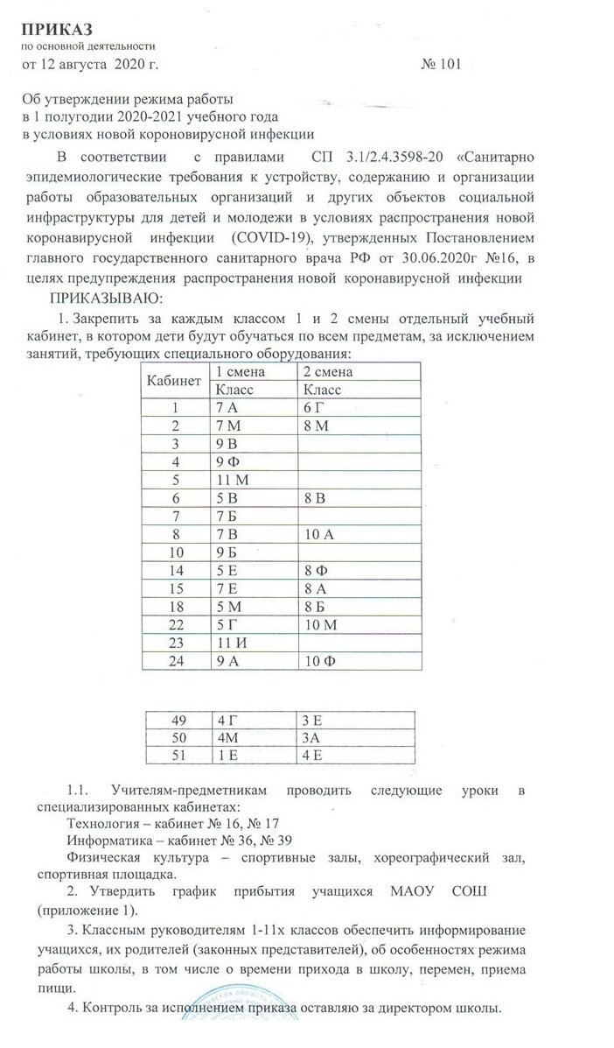

**Документы, регламентирующие обучение с 01.09.2020 года**

**Нормативные правовые документы Главного государственного санитарного врача России и Министерства Просвещения РФ**

* [Постановление, Санитарно-эпидемиологические правила Главного государственного санитарного врача России от 30.06.2020 №№ 16, 3.1/2.4.3598-20.](http://kld5.ru/19-20/CAN-PIN-2020.pdf)
* [«Об организации работы общеобразовательных организаций» ФЕДЕРАЛЬНАЯ СЛУЖБА ПО НАДЗОРУ В СФЕРЕ ЗАЩИТЫ ПРАВ ПОТРЕБИТЕЛЕЙ И БЛАГОПОЛУЧИЯ ЧЕЛОВЕКА № 02/16587-2020-24 МИНИСТЕРСТВО ПРОСВЕЩЕНИЯ РФ № ГД-1192/03 ПИСЬМО от 12 августа 2020 года](http://kld5.ru/19-20/FSN.pdf)

**Приказы по МАОУ СОШ № 5**

* [Об организации работы МАОУ СОШ № 5 по требованиям СП 3.1/2.4.3598-20](http://kld5.ru/20-21/SAN_PIN-2020.pdf)
* [Об отмене обучения с использованием кабинетной системы](http://kld5.ru/20-21/kabinet-sistem.pdf)
* О назначении лиц, ответственных за   проведение термометрии учащихся и сотрудников»
* Об противоэпидемических мерах из-за распространения вирусных инфекций
* Приказ о проведении генеральных уборок
* О проведении о назначении проведения ежедневных влажных уборок
* [Об организации питания](http://kld5.ru/20-21/pr-org-pitan.pdf)

**Локальные акты, регламентирующие обучение с 01.09.2020 года**

* [О питании обучающихся](http://kld5.ru/17-18/poradok.pdf)
* [Положение об организации родительского контроля за организацией горячего питания в МАОУ СОШ № 5.](http://kld5.ru/20-21/rod-kontr-pitan-2020.pdf)
* [Регламент работы МАОУ СОШ № 5 в соответствии с новыми требованиями к организации образовательного процесса в условиях сохранения рисков распространения COVID-19](http://kld5.ru/20-21/reglament-covid19.pdf)
* О классном руководителе
* О дистанционном обучении